* **نشاط تجريبي 1:**
* **تجربة 1:**

**ناخد حبلا ونضعه على الأرض ونثبت احد طرفيه ثم نقوم بتحريك طرفه الأخر من الأعلى نحو الأسفل**

* **تجربة 2:**

**نثبت نابضا لفاته غير متصلة ونضغط على بعض اللفات في أحد طرفيه ثم نحررها**

* **تجربة 3:**

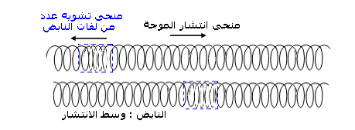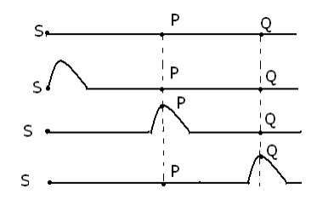**نترك قطرة ماء تسقط على سطح الماء نلاحظ تموجات دائرية**

* **استثمار:**

1. **املا الجدول أسفله**

|  |  |  |  |  |
| --- | --- | --- | --- | --- |
| **التجربة** | **الوسط** | **التشوه البدئي للوسط** | **طبيعة الوسط** | **حالة الوسط** |
| **التجربة 1** |  |  |  |  |
| **التجربة2** |  |  |  |  |
| **التجربة3** |  |  |  |  |

1. **هل يصاحب انتشار التشويه انتقال المادة ؟ علل جوابك**
2. **اقترح تعريفا للموجة الميكانيكية**

* **نشاط تجريبي 2: تصنيف الموجات**

1. **عرف الموجة المستعرضة والموجة الطولية**
2. **صنف الموجات السابقة الى موجة مستعرضة وموجة طولية**

* **نشاط تجريبي 3: الموجات الصوتية**

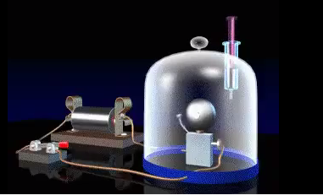

* **تجربة 1:**

**نربط إناء زجاجي بداخله مرنة بمضخة مفرغة للهواء ، نشغل المرنة مع تفريغ الهواء بواسطة المضخة من الإناء الزجاجي**

* **استثمار:**

1. **ماذا يحدث للصوت المنبعة من المرنة بعد تفريغ الإناء من الهواء**
2. **هل ينتشر الصوت في الفراغ ؟**
3. **هل يحتاج الصوت لوسط مادي لينتشر؟**

* 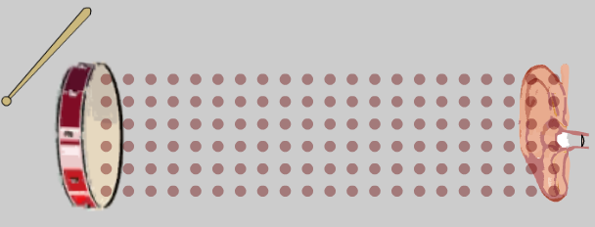**تجربة 2:**

**عند النقر على الطبل تنتشر الموجة الصوتية لتصل الى الأذن**

* **استثمار:**

1. **انطلاقا من التجربة حدد منى انتشار التشوه ومنحى انتشار الموجة**
2. **استنتج طبيعة الموجة الصوتية ؟ عل جوابك**

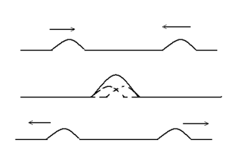

* **نشاط تجريبي 4: تراكب موجتين**

**على طرفي الحبل نحدث موجتين متقابلتين**

* **استثمار:**

1. **ماذا يحدث عندما تتراكب موجتين**

* **نشاط تجريبي 5:**

**لقياس سرعة انتشار موجة ميكانيكية مستعرضة طول حبل متجانس ومتوتر بين حاملين ، نستعمل خليتين كهرضوئيتين C1 وC2 بحيث تفصل بينهما مسافة d ونوصلهما بميقت الكتروني ، عند مرور الموجة أمام C1 يشتغل الميقت ن ويتوقف عند مروره أمام C2**

* **استثمار:**

1. **قس المدة الزمنية التي يستغرقها انتشار الموجة C1 و C2 لمختلف قيم المسافة d**

|  |  |  |  |  |  |  |  |
| --- | --- | --- | --- | --- | --- | --- | --- |
| **30** | **25** | **20** | **15** | **11** | **5** | **0** | **d(cm)** |
|  |  |  |  |  |  |  | **(s)** |

1. **مثل تغيرات المسافة d بدلالة الزمن في ورق ميليمتري أي المنحنىd = f(**
2. **انطلاقا من المنحنى اعط العلاقة بين d والمدة واستنتج سرعة انتشار الموجة**
3. **نعيد نفس التجربة وبنفس الحبل ، ماذ تلاحظ عندما :**
4. **نحتفظ بنفس الطول للحبل ونفس التوتر ونغير استطالة التشويه**
5. **نحتفظ بنفس الطول للحبل ونغير الكتلة الطولية أو الحجمية للحبل**
6. **نحتفظ بنفس الطول للحبل ونغير توتر الحبل**
7. **إسنتج العوامل التي تؤثر في سرعة انتشار الموجة طول الحبل**

* **تمرين تطبيقي:**

**نعطي العلاقة v = سرعة انتشار موجة طول حبل متوتر حيث T: توتر الحبل و : الكتلة الحجمية**

1. **أحسب سرعة انتشار موجة طول حبل طوله L = 42 cm وكتلته m = 2,6 g إذا كان توتره T = 250 N**
2. **ما المدة الزمنية التي تعبر خلالها الموجة طول الحبل بأكمله**

* **نشاط تجريبي 5:**

**لقياس سرعة انتشار موجة ميكانيكية مستعرضة طول حبل متجانس ومتوتر بين حاملين ، نستعمل خليتين كهرضوئيتين C1 وC2 بحيث تفصل بينهما مسافة d ونوصلهما بميقت الكتروني ، عند مرور الموجة أمام C1 يشتغل الميقت ن ويتوقف عند مروره أمام C2**

* **استثمار:**

1. **قس المدة الزمنية التي يستغرقها انتشار الموجة C1 و C2 لمختلف قيم المسافة d**

|  |  |  |  |  |  |  |  |
| --- | --- | --- | --- | --- | --- | --- | --- |
| **30** | **25** | **20** | **15** | **11** | **5** | **0** | **d(cm)** |
|  |  |  |  |  |  |  | **(s)** |

1. **مثل تغيرات المسافة d بدلالة الزمن في ورق ميليمتري أي المنحنىd = f(**
2. **انطلاقا من المنحنى اعط العلاقة بين d والمدة واستنتج سرعة انتشار الموجة**
3. **نعيد نفس التجربة وبنفس الحبل ، ماذ تلاحظ عندما :**
4. **نحتفظ بنفس الطول للحبل ونفس التوتر ونغير استطالة التشويه**
5. **نحتفظ بنفس الطول للحبل ونغير الكتلة الطولية أو الحجمية للحبل**
6. **نحتفظ بنفس الطول للحبل ونغير توتر الحبل**
7. **سنتج العوامل التي تؤثر في سرعة انتشار الموجة طول الحبل**

**تمرين تطبيقي:**

**نعطي العلاقة v = $\sqrt{\frac{T}{μ}}$ سرعة انتشار موجة طول حبل متوتر حيث T: توتر الحبل و : الكتلة الحجمية**

1. **أحسب سرعة انتشار موجة طول حبل طوله L = 42 cm وكتلته m = 2,6 g إذا كان توتره T = 250 N**
2. **ما المدة الزمنية التي تعبر خلالها الموجة طول الحبل بأكمله**

* **نشاط تجريبي 5:**

**لقياس سرعة انتشار موجة ميكانيكية مستعرضة طول حبل متجانس ومتوتر بين حاملين ، نستعمل خليتين كهرضوئيتين C1 وC2 بحيث تفصل بينهما مسافة d ونوصلهما بميقت الكتروني ، عند مرور الموجة أمام C1 يشتغل الميقت ن ويتوقف عند مروره أمام C2**

* **استثمار:**

1. **قس المدة الزمنية التي يستغرقها انتشار الموجة C1 و C2 لمختلف قيم المسافة d**

|  |  |  |  |  |  |  |  |
| --- | --- | --- | --- | --- | --- | --- | --- |
| **30** | **25** | **20** | **15** | **11** | **5** | **0** | **d(cm)** |
|  |  |  |  |  |  |  | **(s)** |

1. **مثل تغيرات المسافة d بدلالة الزمن في ورق ميليمتري أي المنحنىd = f(**
2. **انطلاقا من المنحنى اعط العلاقة بين d والمدة واستنتج سرعة انتشار الموجة**
3. **نعيد نفس التجربة وبنفس الحبل ، ماذ تلاحظ عندما :**
4. **نحتفظ بنفس الطول للحبل ونفس التوتر ونغير استطالة التشويه**
5. **نحتفظ بنفس الطول للحبل ونغير الكتلة الطولية أو الحجمية للحبل**
6. **نحتفظ بنفس الطول للحبل ونغير توتر الحبل**
7. **إسنتج العوامل التي تؤثر في سرعة انتشار الموجة طول الحبل**

* **تمرين تطبيقي:**

**نعطي العلاقة v = سرعة انتشار موجة طول حبل متوتر حيث T: توتر الحبل و : الكتلة الحجمية**

1. **أحسب سرعة انتشار موجة طول حبل طوله L = 42 cm وكتلته m = 2,6 g إذا كان توتره T = 250 N**
2. **ما المدة الزمنية التي تعبر خلالها الموجة طول الحبل بأكمله**